LAPORAN KEGIATAN
PENGABDIAN KEPADA MASYARAKAT



JUDUL
PELATIHAN PEMBERIAN ASI EKSKLUSIF

OLEH
- Nur Hidayatul A., S.ST., M.Keb
- Siska Ditaningtias, S.ST., M.Kes

UNIVERSITAS MUHAMMADIYAH SURABAYA
2018

LEMBAR PENGESAHAN

Telah dilakukan pengabdian masyarakat
Judul Kegiatan | : | Pelatihan Pemberian ASI Eksklusif
Tanggal | : | 03 Februari 2018
Tempat | : | RSU Haji Surabaya
Ketua Pelaksana | : | Nur Hidayatul A. S>ST., M.Keb
NIDN | : | 0723117306
Total dana | : | Rp. 16.000.000
Dengan anggota | :
- Siska Ditaningtias, S.ST.,M.Kes
NIDN : 0728078806
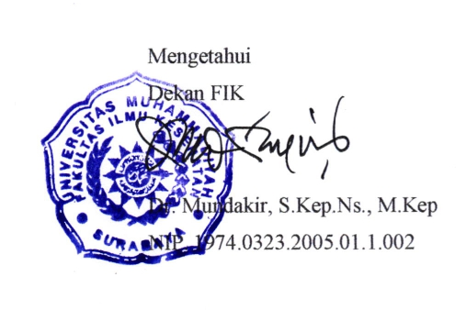

Mengetahui, Surabaya, 20 Desember 2017
Dekan FIK UMSurabaya Ketua,
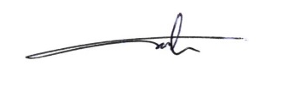

Dr. Mundakir, S.Kep.Ns., M.Kep Nur Hidayatul A., S.ST., M.keb

SATUAN ACARA PENYULUHAN
ASI EKSKLUSIF

POKOK BAHASAN :ASI Eksklusif
HARI/TANGGAL :1 Januari- 5 Maret 2018
WAKTU : 16.30 WIB
PENYAJI :Mahasiswa Universitas muhammadiyah surabaya
SASARAN : Ibu yang memiliki Bayi
TEMPAT : RT 02, RW 03, Sidotopo Wetan

- Tujuan
- Tujuan Instruksional Umum
Setelah mengikuti penyuluhan tentang Asi Eksklusif dan MP-ASI selama 35 menit diRT 11, RW 03, Sidotopo Wetan, diharapkan sasaran mampu memahami tentang Asi Eksklusif

- Tujuan Instruksional Khusus
Setelah mengikuti penyuluhan tentang Asi Eksklusif selama 3 bulan, diharapkan sasaran mampu :
- Menyebutkan pengertian Asi Eksklusif tanpa melihat leaflet
- Menyebutkan manfaat ASI Eksklusif
- Menyebutkan cara memperbanyak ASI
- Menyebutkan cara memberikan ASI pada ibu yang bekerja
- Menyebutkan tanda bayi cukup ASI dan tanda bayi kurang ASI
- Memperagakan teknik menyusui yang benar

- Materi
Terlampir

- Kegiatan Penyuluhan
No. | Tahap | Kegiatan Penyuluhan | Kegiatan Peserta | Media dan Alat Penyuluhan | Meotde Penyuluhan
1. | Pendahuluan (5 menit) | - Memberikan salam dan perkenalan  - Menjelaskan kontrak waktu yang dibutuhkan  - Apersepsi kepada ibu | a. Menjawab salam  b. Memperhatikan  c. Memberikan tanggapan dan pendapat |  | Ceramah  Ceramah  Ceramah
2. | Penyajian (20 menit) | - Menjelaskan materi penyuluhan secara berurutan dan teratur | Memperhatikan, memberi tanggapan dan pendapat | Leaflet dan phantom bayi | Ceramah dan Diskusi
Materi I :
- Pengertian Asi Eksklusif tanpa melihat leaflet
- Manfaat Asi Eksklusif
- Cara memperbanyak Asi
- Cara memberikan Asi pada ibu yang Bekerja
- Tanda bayi cukup Asi dan tanda bayi kurang Asi
- Memperagakan teknik menyusui yang benar
3. | Penutup (10 menit) | - Memberikan pertanyaan kepada ibu tentang materiyang telah disampaikan  - Menyimpulkan materi yang telah disampaikan  - Menutup materi dengan ucapan salam dan terimakasih | Memberikan tanggapan dan pertanyaan  Memperhatikan dan memberikan respon  Menjawab salam |  | Diskusi dan  Ceramah

- Media Dan Alat Penyuluhan
- Leaflet

- Metode
- Ceramah
- Diskusi
- Tanya jawab
- Evaluasi

LAMPIRAN MATERI

ASI EKSLUSIF

A. Pengertian ASI Eksklusif
ASI Eksklusif adalah bayi hanya diberi ASI selama 6 bulan tanpa tambahan makanan ( pisang, bubur susu, biscuit, bubur nasi, nasi tim, dll ) maupun cairan ( susu formula, air jeruk, madu, air teh, air putih dll ) kecuali vitamin, mineral dan obat.
Berdasarkan waktu produksinya, ASI dibedakan menjadi 3 jenis yaitu :
1. Kolostrum
Kolostrum adalah cairan yang pertama kali disekresi oleh kelenjar mamae yang mengandung tissue debris dan redual material, yang terdapat dalam alveoli dan duktus dari kelenjar mammae sebelum dan sesudah melahirkan anak. Kolostrum diproduksi pada beberapa hari pertama setelah bayi dilahirkan. Kolostrum banyak mengandung protein dan antibody. Wujudnya sangat kental dan jumlahnya sangat sedikit. Kolostrum mampu melapisi usus bayi dan melindunginya dari bakteri, serta sanggup mencukupi nutrisi bayi pada hari pertama kelahirannya. Secara berangsur-angsur, produksi kolostrum berkurang saat air susu keluar pada hari ketiga sampai hari kelima.
2. Foremilk
Air susu yang keluar pertama kali disebut susu awal ( foremilk ). Air susu ini hanya mengandung sekitar 1-2 % lemak dan terlihat encer, serta tersimpan dalam saluran penyimpanan. Air susu tersebut sangat banyak dan membantu menghilangkan rasa haus pada bayi.
3. Hindmilk
Hindmilk keluar setelah foremilk habis, yakni saat menyusui hamper selesai. Hindmilk sangat kaya, kental, dan penuh lemak bervitamin. Air susu ini memberikan sebagian besar energy yang dibutuhkan oleh bayi.[2]
(Siti, Nur Khamzah. 2012. Segudang Keajaiban ASI yang Harus Anda Ketahui. Yogyakarta : FlashBooks. Hal : 48-51)

B. Manfaat ASI Eksklusif
1. Manfaat ASI bagi ibu
- Ibu tidak akan mengalami menstruasi dalam beberapa bulan ( dapat digunakan sebagai KB alami ).
- Mempercepat proses pemulihan rahim.
- Mempercepat proses pembentukan tubuh ke ukuran semula.
- Murah, lebih mudah, lebih ramah lingkungan.
- Lebih praktis, Ibu dapat melakukannya dimana saja.
- Mengurangi resiko kanker payudara, kanker ovarium, infeksi saluran kencing, dan osteoporosis.
- Memberikan kesenangan dan kepuasan bagi ibu.
- Mencegah perdarahan setelah persalinan.
- Mengurangi anemia.

2. Manfaat ASI bagi Bayi
- Merangsang panca indra manusia.
- Memberikan kehangatan dan kenyamanan bayi.
- Menjaga terhadap penyakit, alergi, SIDS, infeksi lambung dan usus, dan sembelit.
- Membantu mengembangkan rahang dan otot wajah dengan benar.
- Mudah dicerna.
- Perkembangan otak dan meningkatkan IQ.
- ASI dapat meningkatkan kekebalan tubuh bayi.
- ASI untuk tumbuh kembang anak yang optimal.
- Menurunkan resiko kanker pada anak, penyakit kardiovaskuler, penyakit kuning, diabetes mellitus dan gigi berlubang.

C. Cara Memperbanyak ASI
- Tingkatkan frekuensi menyusui atau memompa/memeras ASI. Jika anak belum mau menyusu karena masih kenyang, perahlah atau pompalah ASI. Produksi ASI prinsipnya based on demand jika makin sering diminta/disusui/diperas maka makin banyak ASI yang diproduksi.
- Kosongkan payudara setelah anak selesai menyusui. Makin sering dikosongkan, maka produksi ASI juga makin lancar.
- Ibu harus dalam keadaan rileks, kondisi psikologis ibu menyusui sangat menentukan keberhasilan ASI eksklusif. Bila ibu mengalami gangguan psikologis maka, pada saat bersamaan ratusan sensor pada otak akan memerintahkan hormone oksitosin untuk bekerja lambat. Oleh karena itu, ciptakan suasana rileks. Disini sebetulnya peran besar sang ayah.
- Hindari pemberian susu formula. Terkadang karena banyak orangtua merasa bahwa ASI nya masih sedikit dan takut anak tidak kenyang, banyak yang segera memberikan susu formula. Padahal pemberian susu formula itu justru akan menyebabkan ASI semakin tidak lancar. Bayi relative malas menyusu atau malah bingung putting terutama pemberian susu formula dengan dot. Semakin sering susu formula diberikan maka ASI yang diproduksi makin berkurang.
- Hindari penggunaan dot, empeng dan sejenisnya. Jika ibu ingin memberikan ASI peras/pompa berikan ke bayi dengan menggunakan sendok, bukan dot. Saat ibu memberikan dengan dot, maka bayi dapat mengalami bingung putting. Khususnya pada bayi yang baru dilahirkan atau dalam proses belajar menyusu. Kondisi dimana bayi hanya menyusu di ujung putting seperti ketika menyusu dot. Padahal cara menyusu yang benar adalah seluruh areola ibu masuk ke dalam mulut bayi. Akhirnya bayi menjadi malas menyusu langsung dari payudara ibu lantaran merasa sulit mengeluarkan ASI.
- Ibu menyusui mengkonsumsi makanan bergizi.
- Lakukan perawatan payudara, pemijatan payudara dan kompres air hangat dan air dingin bergantian.
- Tanamkan niat yang kuat sejak hamil, bahwa setelah si bayi lahir akan disusui sendiri. Niat yang kuat sangat berpengaruh bagi kelancaran ASI. Sedini mungkin mengumpulkan informasi tentang ASI dan menyusui, baik melalui media elektronik, buku, tabloid, internet dan diskusi dengan ahli kebidanan atau mendatangi klinik-klinik laktasi.
- Posisi ibu dan bayi pastikan dalam kondisi yang benar setiap kali menyusui. Kesalahan posisi bias membuat ASI tidak disusui secara sempurna,putting lecet, bayi hanya menghisap udara karena cairan ASI tidak keluar.

D. ASI pada Ibu Bekerja
- Niat yang ikhlas dan tulus akan menumbuhkan motivasi untuk memberikan makan yang terbaik agi buah hati anda yaitu ASI
- Percaya diri bahwa ASI akan cukup memenuhi kebutuhan bayi kita.
- Susuilah bayi sebelum berangkat.
- Pada saat di rumah, usahakan sesering mungkin menyusui bayi anda.
- Selama cuti dan hari libur usahakan langsung susui bayi jika dia tampak lapar. Jangan menambah stok ASI.
- Pompa ASI pada malam hari bila bayi sudah tidur dan pada siang hari bila berada di kantor setiap 3-4 jam sekali, berapapun hasilnya.
- Bila di rumah langsung simpan dalam botol ASI yang terbuat dari kaca karena bila di simpan dalam botol plastic lemaknya sering tertinggal di dalam botol tersebut.
- Usahakan ASI yang disimpan di dalam lemari pendingin hanya diberikan pada saat ibu tidak di rumah.
- Bawalah cool box atau termos es kalau di kantor tidak terdapat lemari pendingin/freezer.
- Kualitas ASI masih baik di dalam suhu lemari pendingin dalam waktu 72 jam (3 hari). Bila tidak dikonsumsi selama kurun waktu 3 hari itu, ASI dapat bertahan sampai 6 bulan bila dibekukan dlaam suhu di bawah -20 derajat celcius.
- Sedangkan dalam suhu ruangan dengan wadah tertutup ASI masih baik diberikan dengan tenggat waktu selama 6-8 jam.
- ASI tidak boleh dimasak karena akan merusak kandungan nutrisinya. Terlebih lagi jangan dipanaskan di microwave karena selain nutrisinya akan rusak, ada bahaya pemnasan yang berlebihan.
- Sebelum diberikan kepada bayi, ASI yang telah didinginkan, cukup dihangatkan dengan merendamnya dalam air hangat atau dibiarkan dalam suhu ruangan 25° C
- Bila ASI yang telah dihangatkan masih bersisa, sisanya tidak boleh disimpan kembali kedalam lemari pendingin, sehingga sebaiknya hanya menghangatkan ASI sejumlah yang dapat dihabiskan oleh bayi dlam sekali minum.

- Teknik Memerah ASI yang benar
Menggunakan jari :
Caranya : tempatkan tangan di salah satu payudara, tepatnya di tepi areola. Posisi ibu jari terletak berlawanan dengan jari telunjuk. Tekan tangan ke arah dada, lalu dengan lembut tekan ibu jari dan telunjuk bersamaan. Pertahankan agar jari tetap di tepi areola, jangan sampai menggeser ke putting. Ulangi secara teratur untuk memulai aliran susu. Putar perlahan jari di sekeliling payudara agar seluruh saluran susu dapat tertekan. Ulangi untuk payudara lain dan jika diperlukan, pijat payudara diantara waktu-waktu pemerasan. Ulangi pada payudara pertama, kemudian lakukan lagi pada payudara kedua. Taruh cangkir bermulut lebar yang sudah disterilkan di bwah payudara yang diperah. Waktu yang dibutuhkanpun tak sampai setengah jam, sedangkan susu yang terkumpul bias mencapai 500 cc.[10]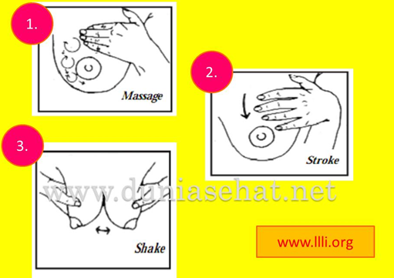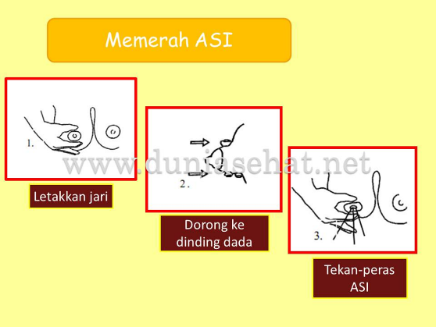

F. Tanda Bayi Cukup ASI
- Adanya pertambahan berat badan yang cukup signifikan.
- Minimal ditemukan 6 buah popok yang basah-minimal satu kali sehari buang air besar di minggu 4-6 pertama, setelah minggu ke enam mungkin saja pupnya tidak selalu tiap hari.
- Berat badan bayi meningkat satu ons sehari pada usia 3 bulan pertama, dan setengah ons sehari saat usia 3-6 bulan. Bayi baru lahir biasanya akan kehilangan 5-10 persen dari berat badan saat dilahirkan. Dan abayi sudah kembali sampai berat kelahirannya menjelang 10-14 hari sesudah kelahiran. Berat yang diperoleh adalah cara tebaik untuk meyakinkan bayi anda mendapat cukup susu.
- Pada awal bulan kehidupannya bayi setidaknya mengeluarkan 3 kali pup setiap harinya. Dengan warna kekuning-kuningan. Stelah berusia satu bulan, frekuensi pupnya berkurang. Beberapa bayi bahkan hanya pup sekali dalam satu atau dua hari.
- Bayi sering menyusu, setiap 2-3 jam, minimal 8-12 kali menyusu dalam sehari.
- Ibu mendengar bayi menelan susu dan terkadang melihat susu di ujung mulutnya.
- Bayi terlihat sehat dan aktif.
- Bayi pipis 7-8 kali setiap hari.

G. Tanda Bayi kurang ASI
- Berat badan bayi stabil atau kurang dibanding sebulan sebelumnyA
- Pertumbuhan motoriknya lebih lamban dibanding bayi yang sehat.
- Bayi sering murung menangis, rewel, yang biasanya terjadi karena bayi kelaparan.
Keterangan :
Bayi kurang ASI tidak selalu karena produksi ASI ibu yang kurang melainkan seringkali karena posisi saat menyusui bayi salah.

H. Teknik menyusui yang benar
1. Sebelum menyusui ASI dikeluarkan sedikit kemudian dioleskan pada puting dan sekitar aerola sebagai desinfektan dan menjaga kelembabab puting susu.
2. Gunakan bantal atau selimut untuk menopng bayi. Bayi ditidurkan diatas ibu dengan cara:
◻ bayi dipegang dengan satu lengan kepala bayi diletakkan pada lengkungan siku ibu dan bokong bayi diletakkan pada lengan. Kepala bayi tidak boleh tertengadah atau bokong bayi ditahan dengan telapak tangan ibu
◻ Satu tangan bayi di letakkan di belakang badan ibu dan yang satu di depan
◻ Bayi menempel badan ibu, kepala bayi menghadap payudara
◻ Telinga dan lengan bayi terletak pada satu garis lurus
◻ Ibu menatap bayi dengan kasih sayang
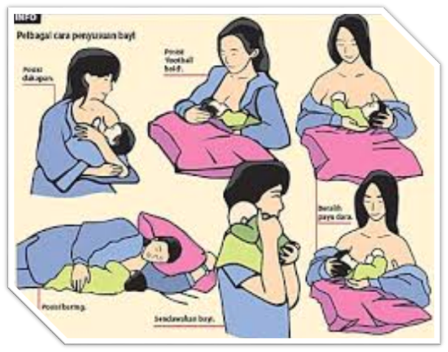

DAFTAR PUSTAKA

Depkes tahun 2008.
kemkes RI tahun 2014. Pemberian ASI
WHO. 2005. Breast Feeding Promotion and Support.
http://repository.poltekkes-denpasar.ac.id/514/3/BAB%20II.pdf

DAFTAR HADIR
PELATIHAN PIJAT OKSITOSIN DAN MNYUSUI YANG BENAR

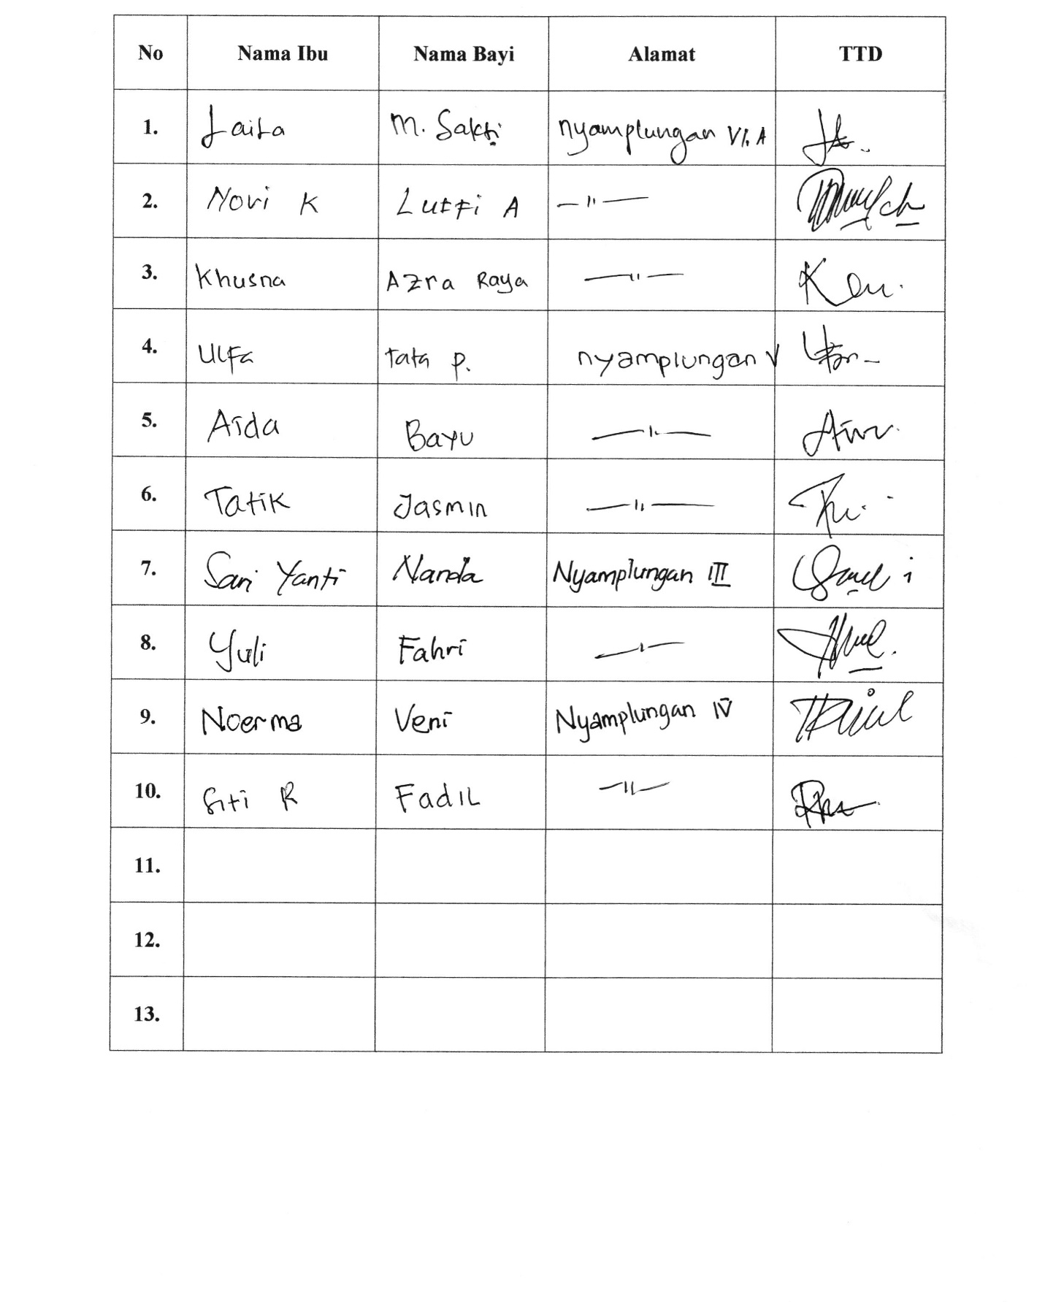
Lampiran Dokumentasi

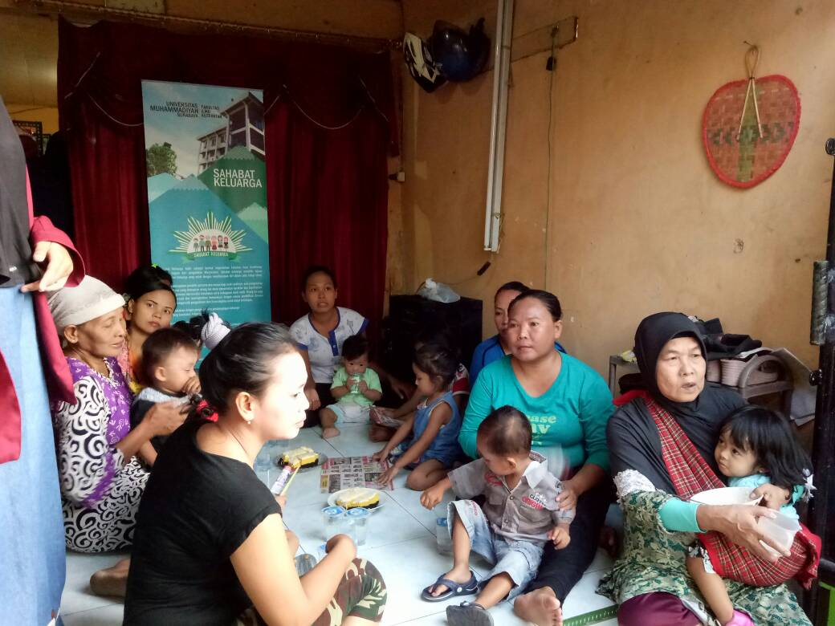

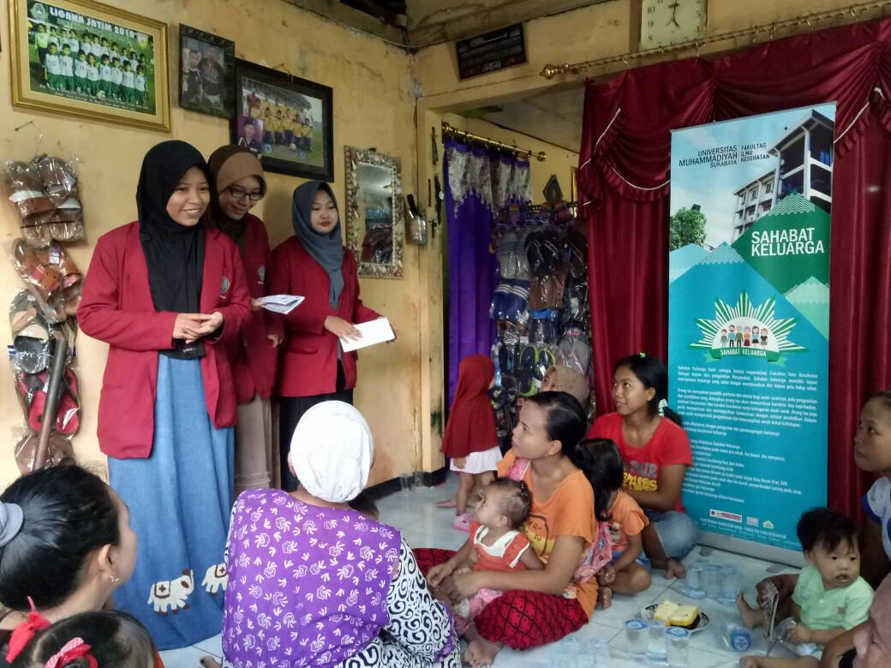
LAPORAN PENGABDIAN MASYARAKAT
PELATIHAN PEMBERIAN ASI EKSKLUSIF
No. | Tanggal | Kegiatan | Item | Jumlah | Satuan | Harga | Total
 |  |  |  |  |  | (Rp.) | (Rp.)
1. | 08/04/2018 | Survei data awal di RSU Haji Surabaya | Konsumsi | 3 | dus | 25.000 | 75.000
 |  | Survei data awal di RSU Haji Surabaya | Transport | 3 | org | 15000 | 45.000
 |  | Survei data awal di RSU Haji Surabaya | Copy log book | 1 | bendel | 5.000 | 5.000
2. | 15/04/2018 | Survei data awal di lokasi penelitian | Konsumsi | 3 | dus | 15.000 | 45.000
 |  |  | Transport | 3 | org | 10000 | 30.000
3. | 16/04/2018 | Survei data awal di lokasi penelitian | Transport | 3 | org | 10.000 | 30.000
 |  |  | Biaya ijin | 2 | tempat | 75.000 | 150.000
4. | 18/04/2018 | Rapat Koordinasi awal rencana kerja persiapan | Konsumsi | 3 | dus | 15.000 | 45.000
 |  | penelitian bersama tim peneliti
 |  | Persiapan Perlengkapan dan Alat yang dibutuhkan :
 |  | a. Surat ijin penelitian
 |  | b. Kertas
 |  | c. Modul pijat bayi (Baby Massage)
5. | 20/04/2018 | Rapat penetapan rencana jadwal kerja | Konsumsi | 2 | org | 15.000 | 30.000
 |  | bersama tim peneliti
 |  | Mengurus surat ijin penelitian
 |  | di LPPM. UMSurabaya
6. | 24/04/2018 | Belanja Perlengkapan dan Alat sebagai Persiapan Pengabdian Masyarakat | Kertas HVS | 2 | buah | 42.000 | 84.000
 |  | a. Kertas HVS
 |  | b. Bolpoint | Bolpoint | 1 | pak | 20.000 | 20.000
 |  | c. Map Plastik | Map plastik | 1 | pak | 12.000 | 12.000
 |  | d. Clear Holder | Clear holder | 1 | bh | 19.000 | 19.000
 |  | e. Stabilo | Stabilo | 1 | bh | 6.000 | 6.000
 |  | f. Flash disk 16 GB | flash disk | 1 | bh | 55.000 | 55.000
 |  | g. Kwitansi | Kwitansi | 1 | bh | 4.500 | 4.500
 |  | h. Amplop | Amplop | 8 | bh | 500 | 4.000
 |  | i. Kertas Bufalo | Kertas bufalo | 8 | lb | 1.000 | 8.000
 |  | j. Pensil | Pensil | 6 | bh | 2.000 | 12.000
 |  | l. Tas Kertas | Tas kertas | 2 | bh | 5.000 | 10.000
 |  | m. Tinta Printer | Tinta Printer | 1 | bh | 46.500 | 46.500
 |  | n. CD-RW | CD-RW | 4 | buah | 6.000 | 24.000
 |  | o. Kupon | Kupon | 26 | buah | 500 | 13.000
 |  | p. Sertifikat | Sertifikat | 6 | buah | 5.200 | 31.200
 |  | q. Alas atau Matras | Alas atau Matras | 26 | buah | 70.000 | 1.820.000
 |  | r. Doorprize | Doorprize | 5 | buah | 20.000 | 100.000
 |  | s. Baby Oil | Baby Oil | 26 | buah | 10000 | 260000
7. | 26/04/2018 | Mengurus ijin pelaksanaan Pengabdian Masyarakat di Puskesmas Kenjeran | Konsumsi | 1 | dus | 20.000 | 20.000
8. | 28/04/2018 | Menyusun instrumen atau media penyuluhan melalui literatur | Buku | 1 | bh | 120.000 | 120.000
 |  | Menyusun instrumen atau media penyuluhan melalui literatur | Banner | 1 | buah | 70.000 | 70.000
 |  | Menyusun instrumen atau media penyuluhan melalui literatur | Leaflet | 26 | buah | 800 | 20.800
9. | 01/05/2018 | Rapat koordinasi persiapan acara | Konsumsi | 3 | dus | 20.000 | 60.000
 |  | dengan tim
10. | 08/05/2018 | Pelaksanaan Acara : Talkshow Baby Massage dan Stimulasi Tumbuh Kembang Bayi dengan Metode Baby Massage | Konsumsi Pemateri | 2 | org | 15.000 | 30.000
 |  |  | Konsumsi Instruktur | 4 | org | 15000 | 60.000
 |  |  | Konsumsi Dosen | 15 | org | 15.000 | 225.000
 |  |  | Konsumsi Peserta | 26 | org | 15.000 | 390.000
11. | 25/05/2018 | Penyusunan Laporan Pertanggungjawaban | Copy laporan | 4 | bendel | 5.000 | 20.000
 |  | TOTAL PENGELUARAN |  |  |  |  | 16.000.000

